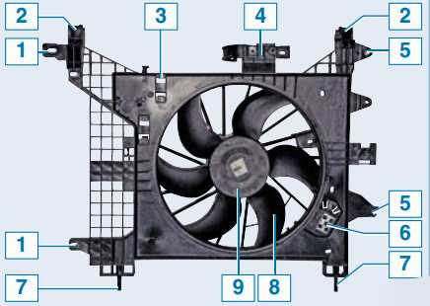
Вентилятор радиатора с кожухом в сборе автомобиля Рено Дастер: 1 - отверстия для крепления правого бака радиатора; 2 - кронштейн наружнего крепления кожуха; 3 - кожух; 4 - хомут крепления бака гидроусилителя рулевого управления; 5 - отверстия для крепления левого бака радиатора; 6 - добавочный резистор; 7 - палец нижней опоры кожуха; 8 - крыльчатка; 9 - вал электродвигателя

